Техническое задание на внешнюю и внутреннюю отделку бани.
Описание объекта строительства.
Сруб бани собран в марте 2019г и расположен в Ленинградской области Всеволожском р-не Куйвозевское поселение (ТСН Лесное озеро). На участке имеется вагончик с четырьмя спальными местами, есть электричество, вода, туалет.
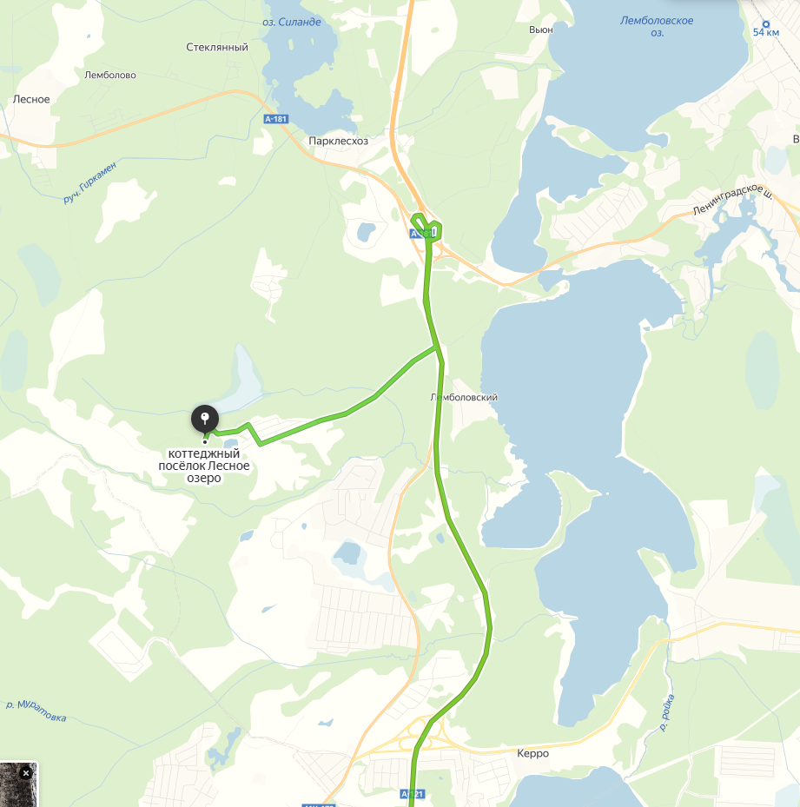
Расположение сруба.
Генеральные размеры сруба 5х4м.
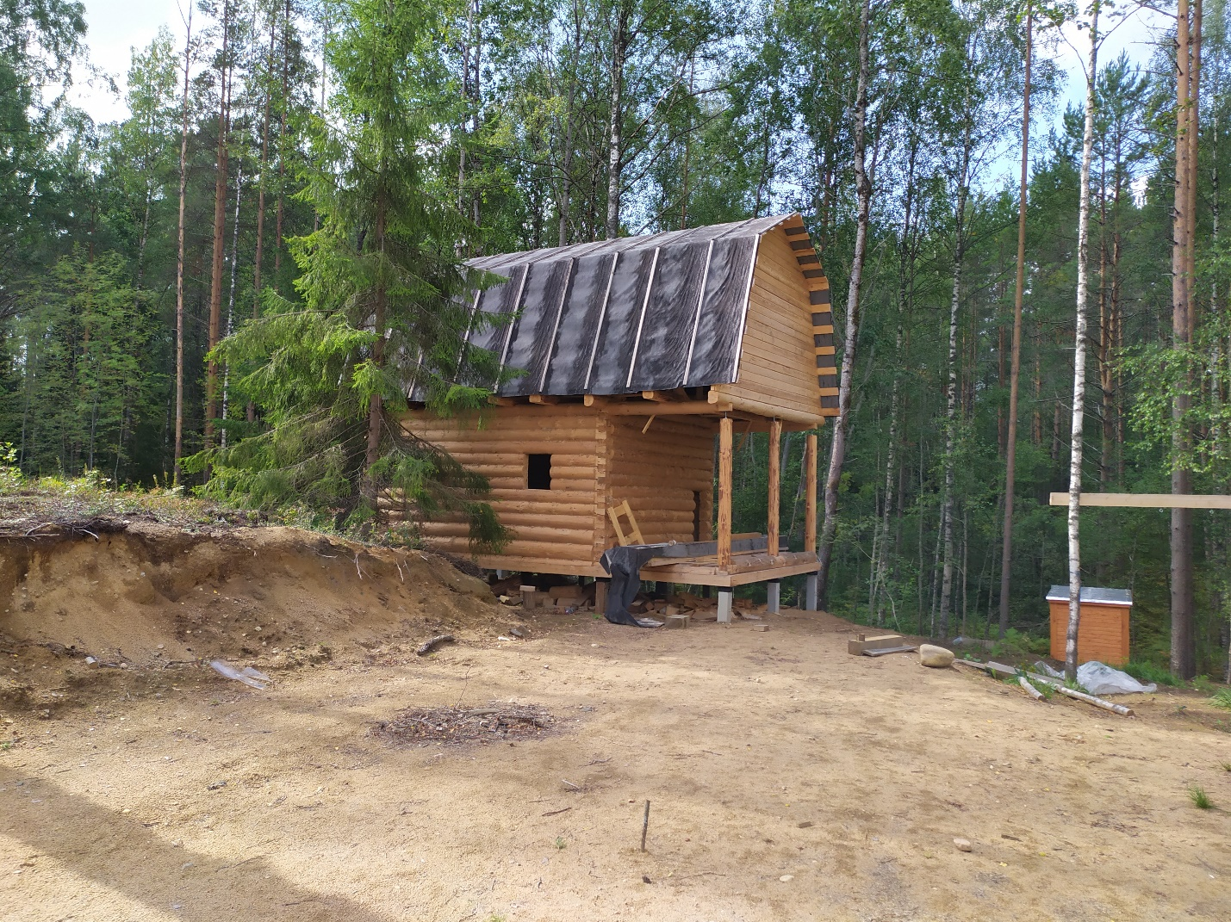
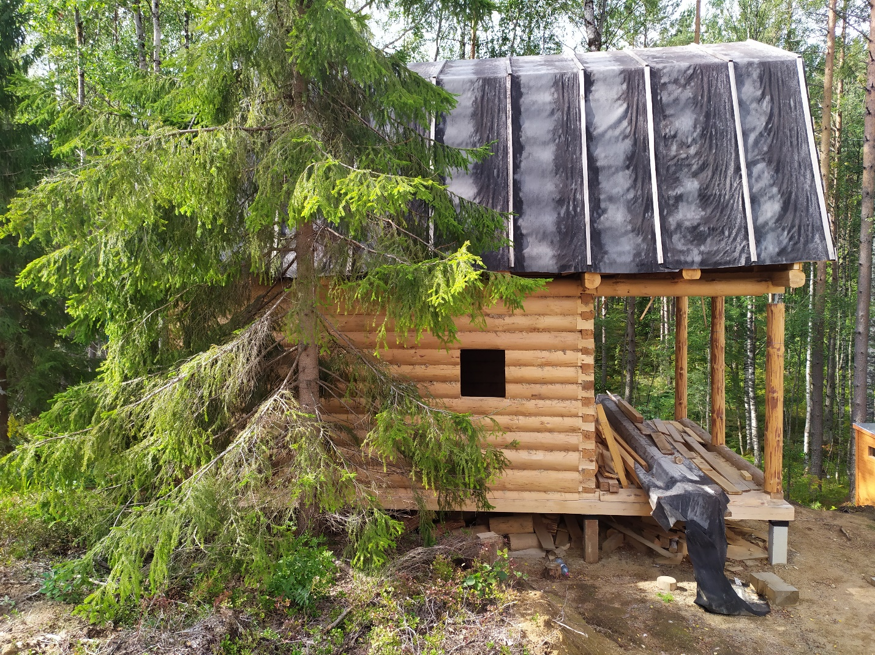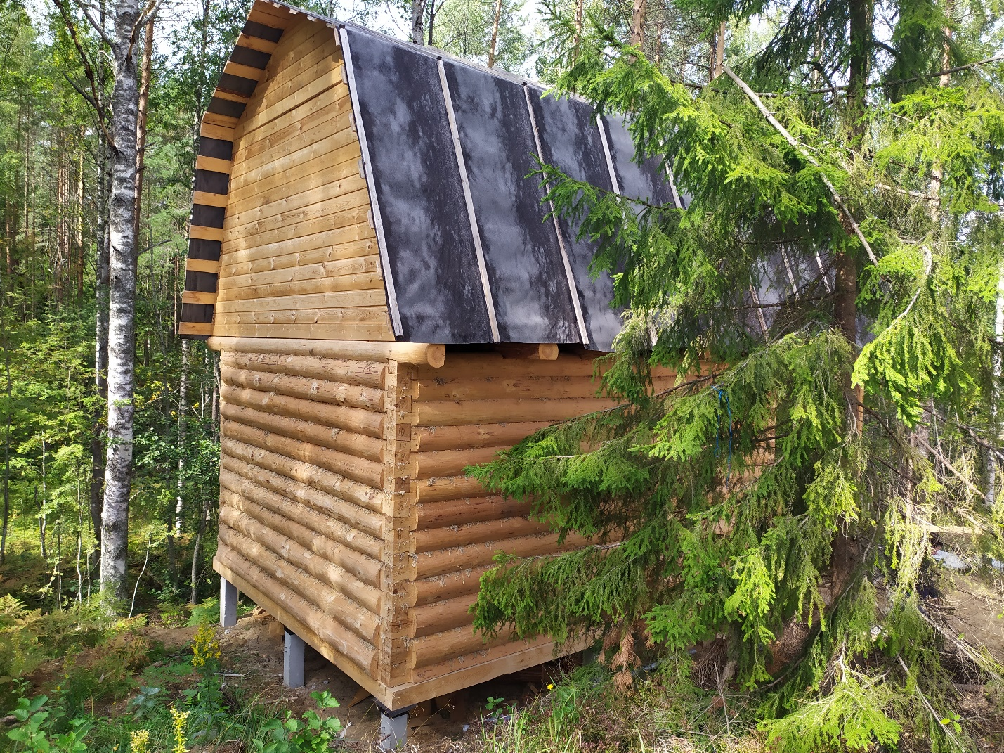
Сруб из полулафета с выносом под веранду 2м имеет мансарду.
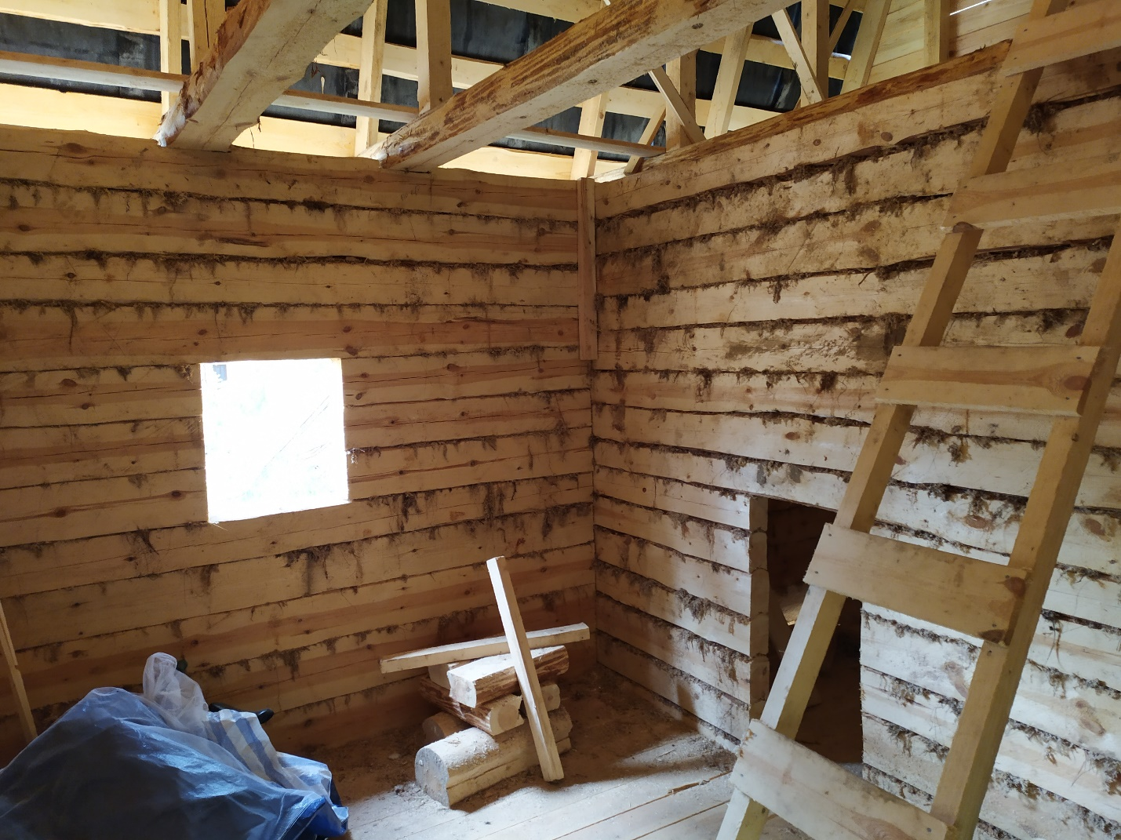
Вид предбанника со стороны входной двери
Высота сруба 2,6м, диаметр бревна от 22 до 28см, рубка угла в лапу. Сруб установлен на свайный фундамент, сваи 150х150 с разбивкой по осям 4,1х5,1+2,1м. Обвязочной брус 150х250мм. Потолочные и половые лаги – протёсанное бревно.
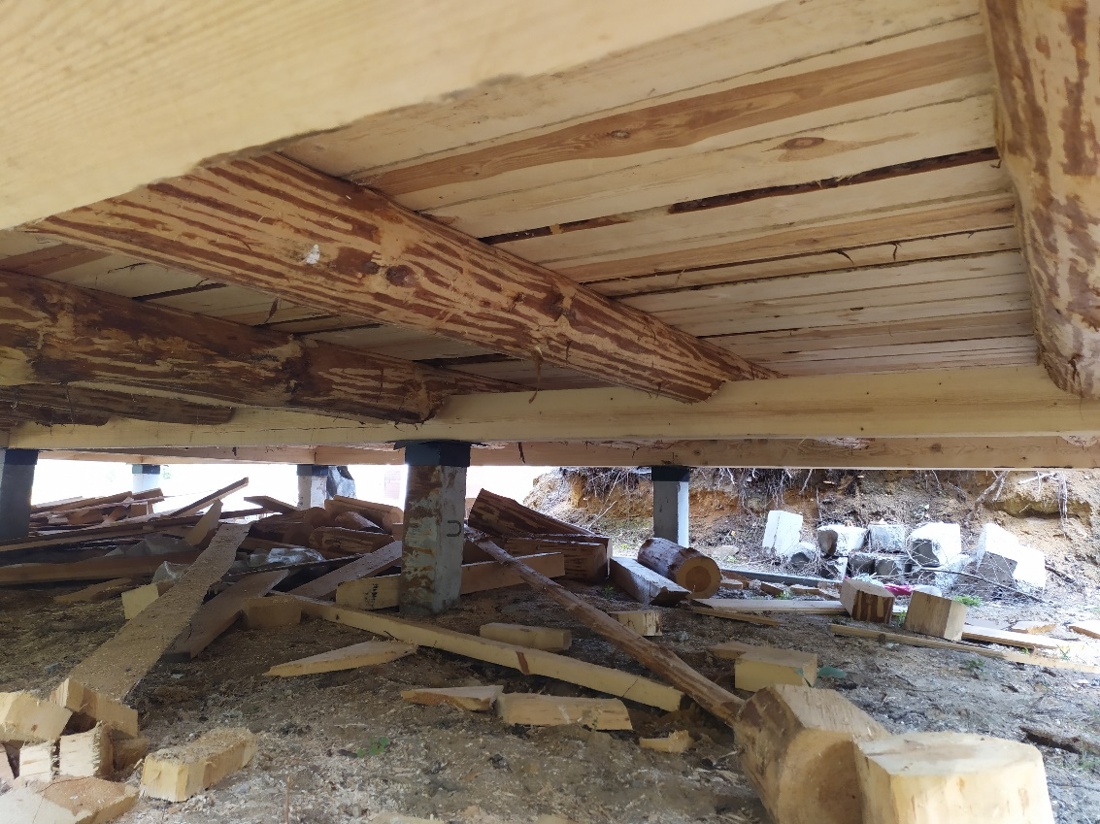
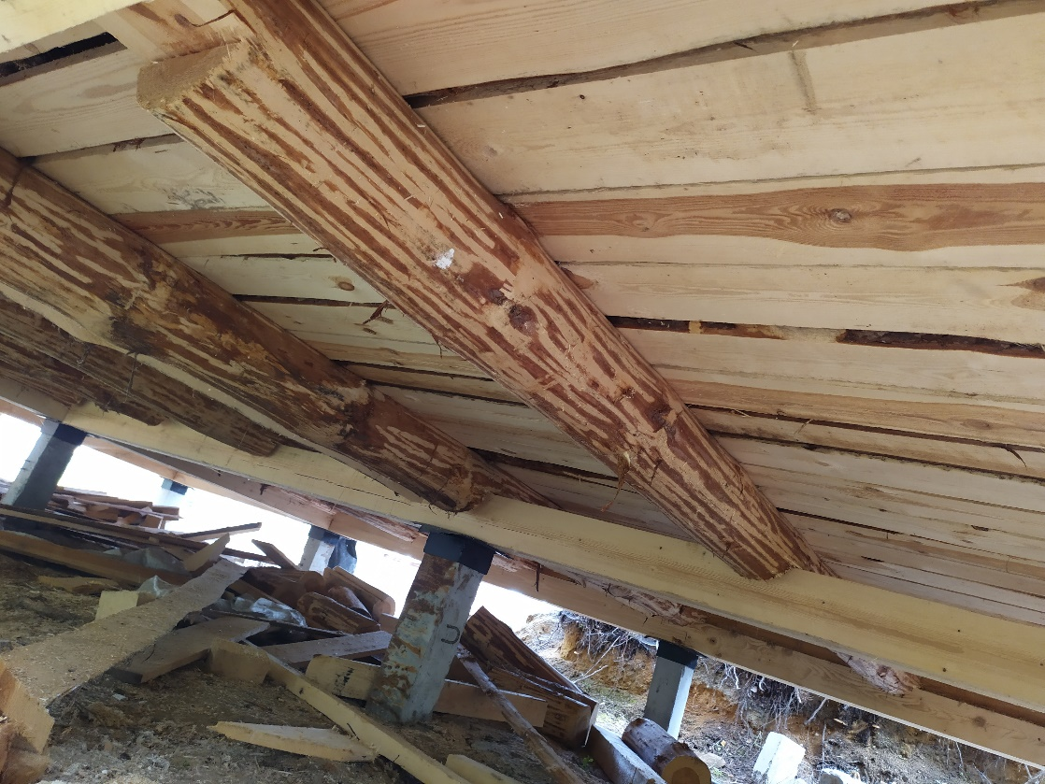
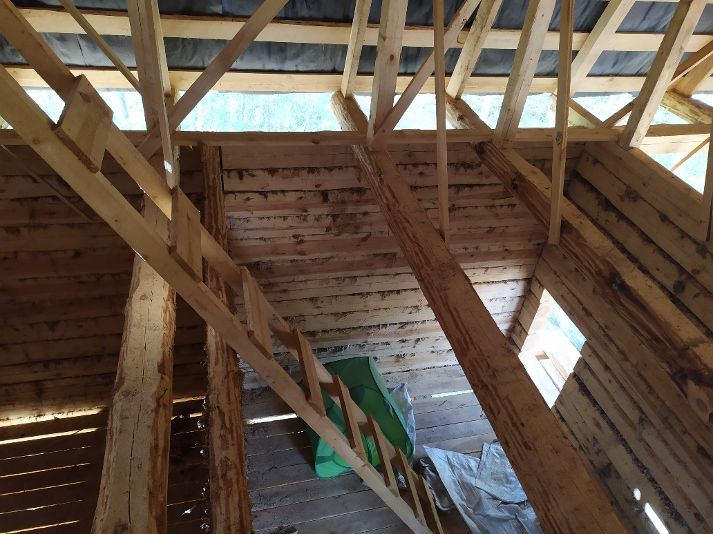
Стропильная система – доска 50х150мм, обрешётка - доска 150х20мм с шагом 400мм.
Стойки и распорки из бруса 100х100мм.
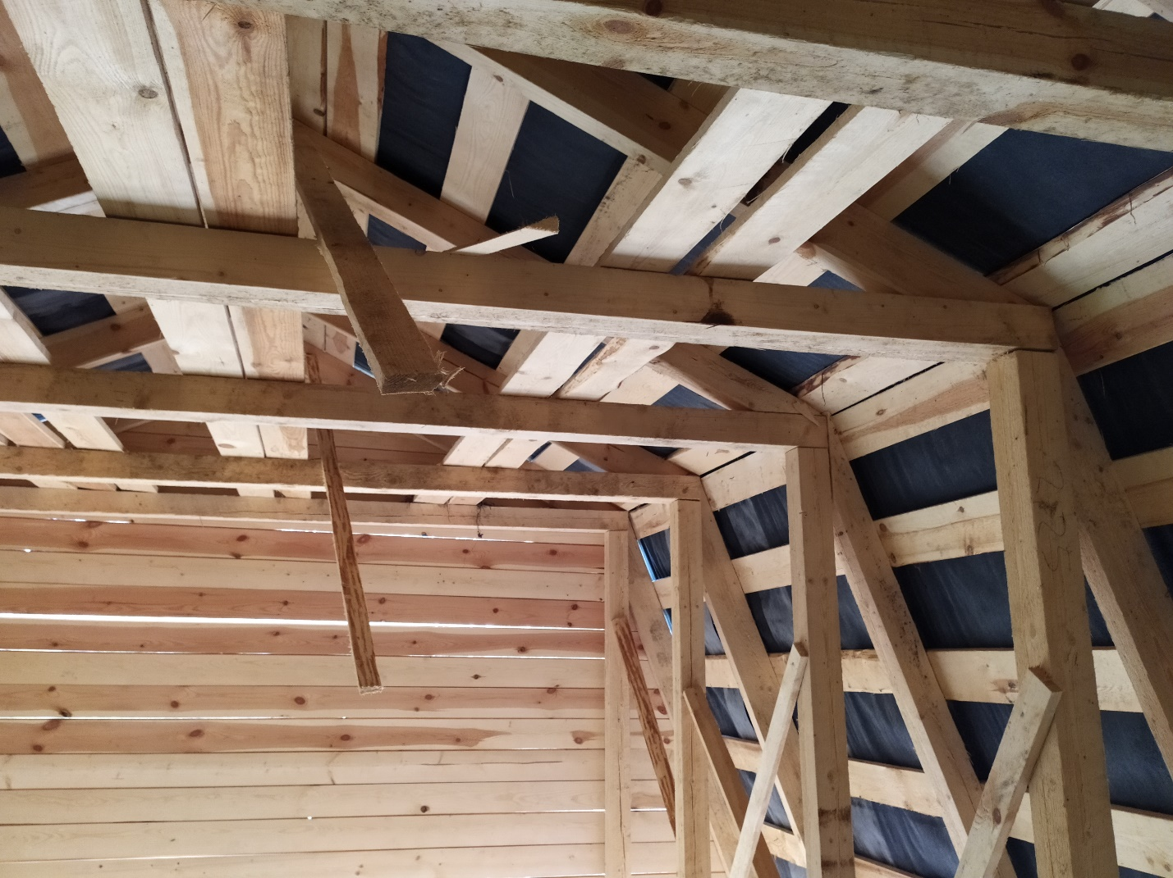
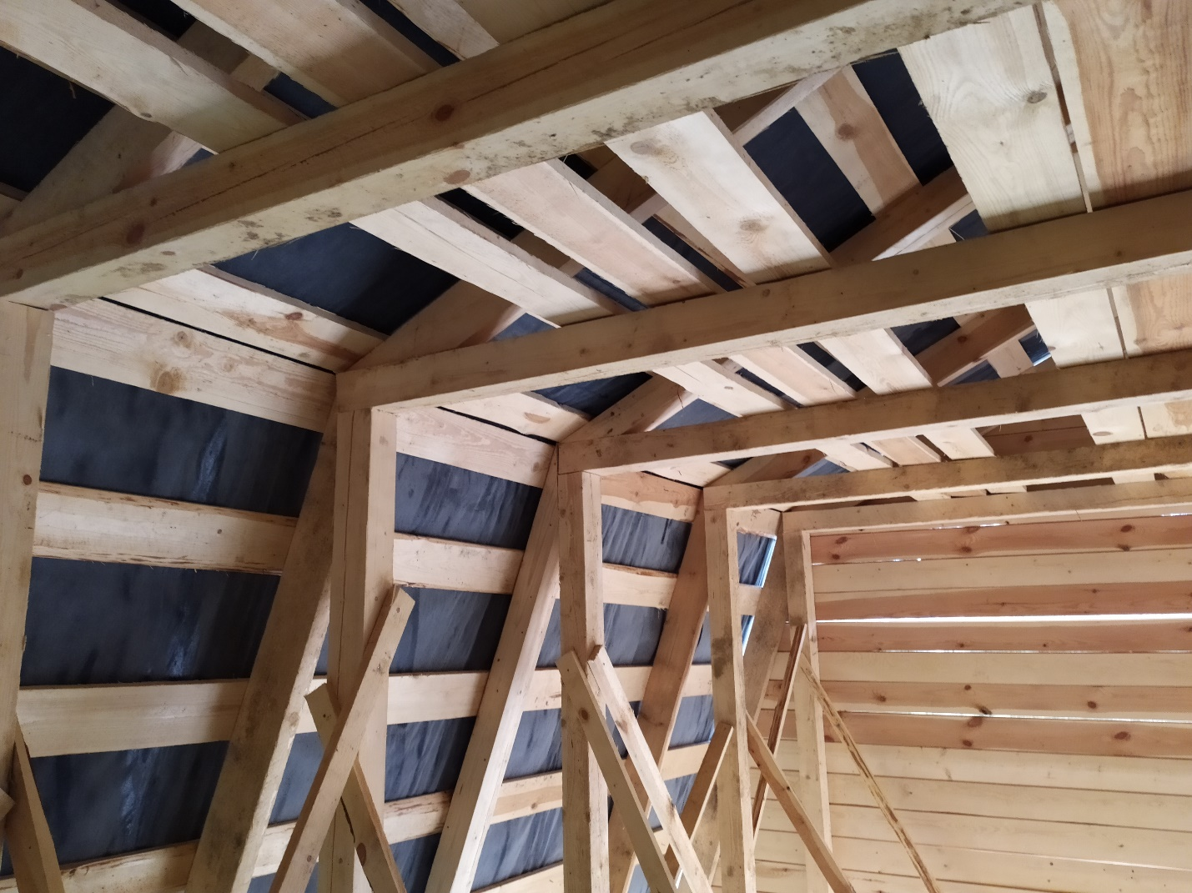
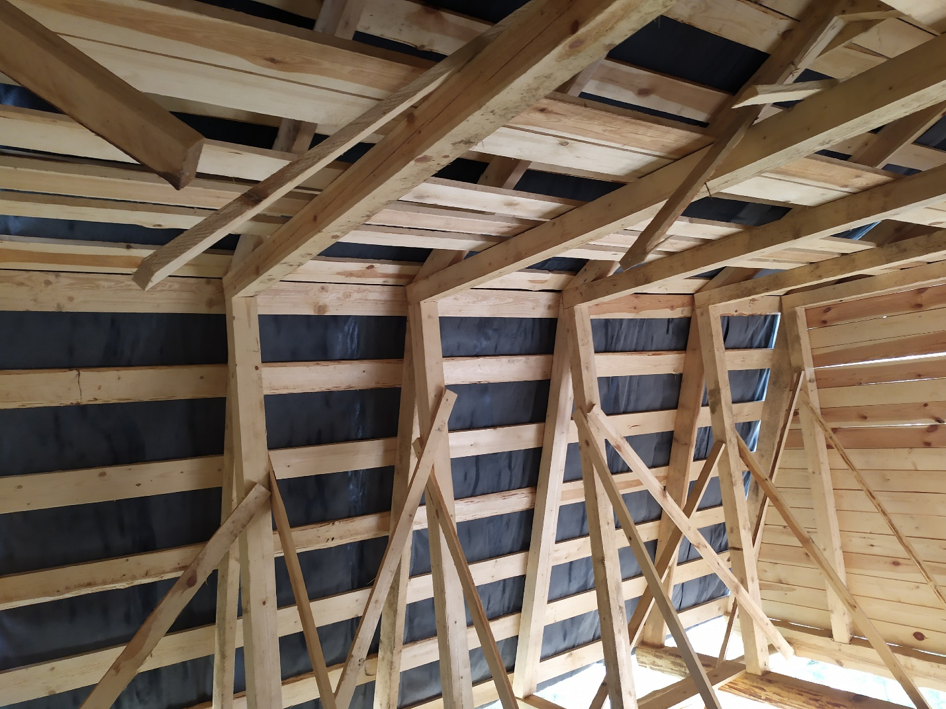

Необходимые работы
- Установка крыши из металлочерепицы
  - Демонтаж рубероида
  - Монтаж гидроизоляции
  - Установка контробрешетки
  - Монтаж металлочерепицы
  - Подшив карнизов
  - Установка водосливной системы
- Зашивка фронтонов
  - Установка каркасов под окна (одно окно с двух сторон)
  - Установка окон
  - Установка ветро-гидрозащиты
  - Установка контробрешотки
  - Зашивка фронтонов снаружи вагонкой
  - Монтаж утеплителя (базальтовая вата) – толщина 100мм
  - Монтаж пароизоляции
  - Зашивка фронтонов внутри вагонкой.
- Монтаж стен и потолка
  - Установка ветро-гидрозащиты
  - Монтаж утеплителя (базальтовая вата) – толщина 100мм
  - Монтаж пароизоляции
  - Зашивка фронтонов внутри вагонкой.
  - Предусмотреть вход в зашитую часть в стенах и в потолке.
- Установка каркасной перегородки на мансардном этаже в плоскости оси «Е» с установкой двери.
- Монтаж пола мансардного этажа из шпунтовой доски
- Конопатка наружных стыков бревен
- Шлифовка бревен: снаружи и внутри бани
- Покрытие бревен снаружи и внутри антисептиком
- Установка входной металлической двери
- Монтаж окон первого этажа (всего 4 штуки)
- Внутренняя отделка комнаты отдыха:
  - Монтаж потолка вагонкой
  - Монтаж пола первого этажа (снизу-вверх):
    - Черновой пол
    - Монтаж ветро-гидрозащиты
    - Монтаж утеплителя (базальтовая вата)
    - Монтаж пароизоляции
    - Монтаж пола из шпунта
- Внутренняя отделка помывочной:
  - Монтаж не проливного пола из керамической плитки с устройством трапа в зоне душа.
  - Укладка плитки на стенах в зоне душа.
  - Монтаж потолка вагонкой.
  - Устройство двери.
- Устройство внутренней отделки в парной:
  - Монтаж не проливного пола из керамической плитки с устройством трапа
  - Монтаж алюминиевой изоляции
  - Обивка вагонкой (осина) стен
  - Зашивка потолка вагонкой
  - Устройство полок
  - Монтаж двери.
  - Монтаж печи с устройством кирпичного экрана и выводом трубы на крышу
- Установка крыльца
- Обустройство веранды
- Закупка и доставка строительного материала производится исполнителем при согласовании с заказчиком.

Необходимо определить
1) Стоимость работ и строительных материалов.
2) Время начала работ и их продолжительность.

Буду признателен за корректировку по составу работ или по обустройству бани.

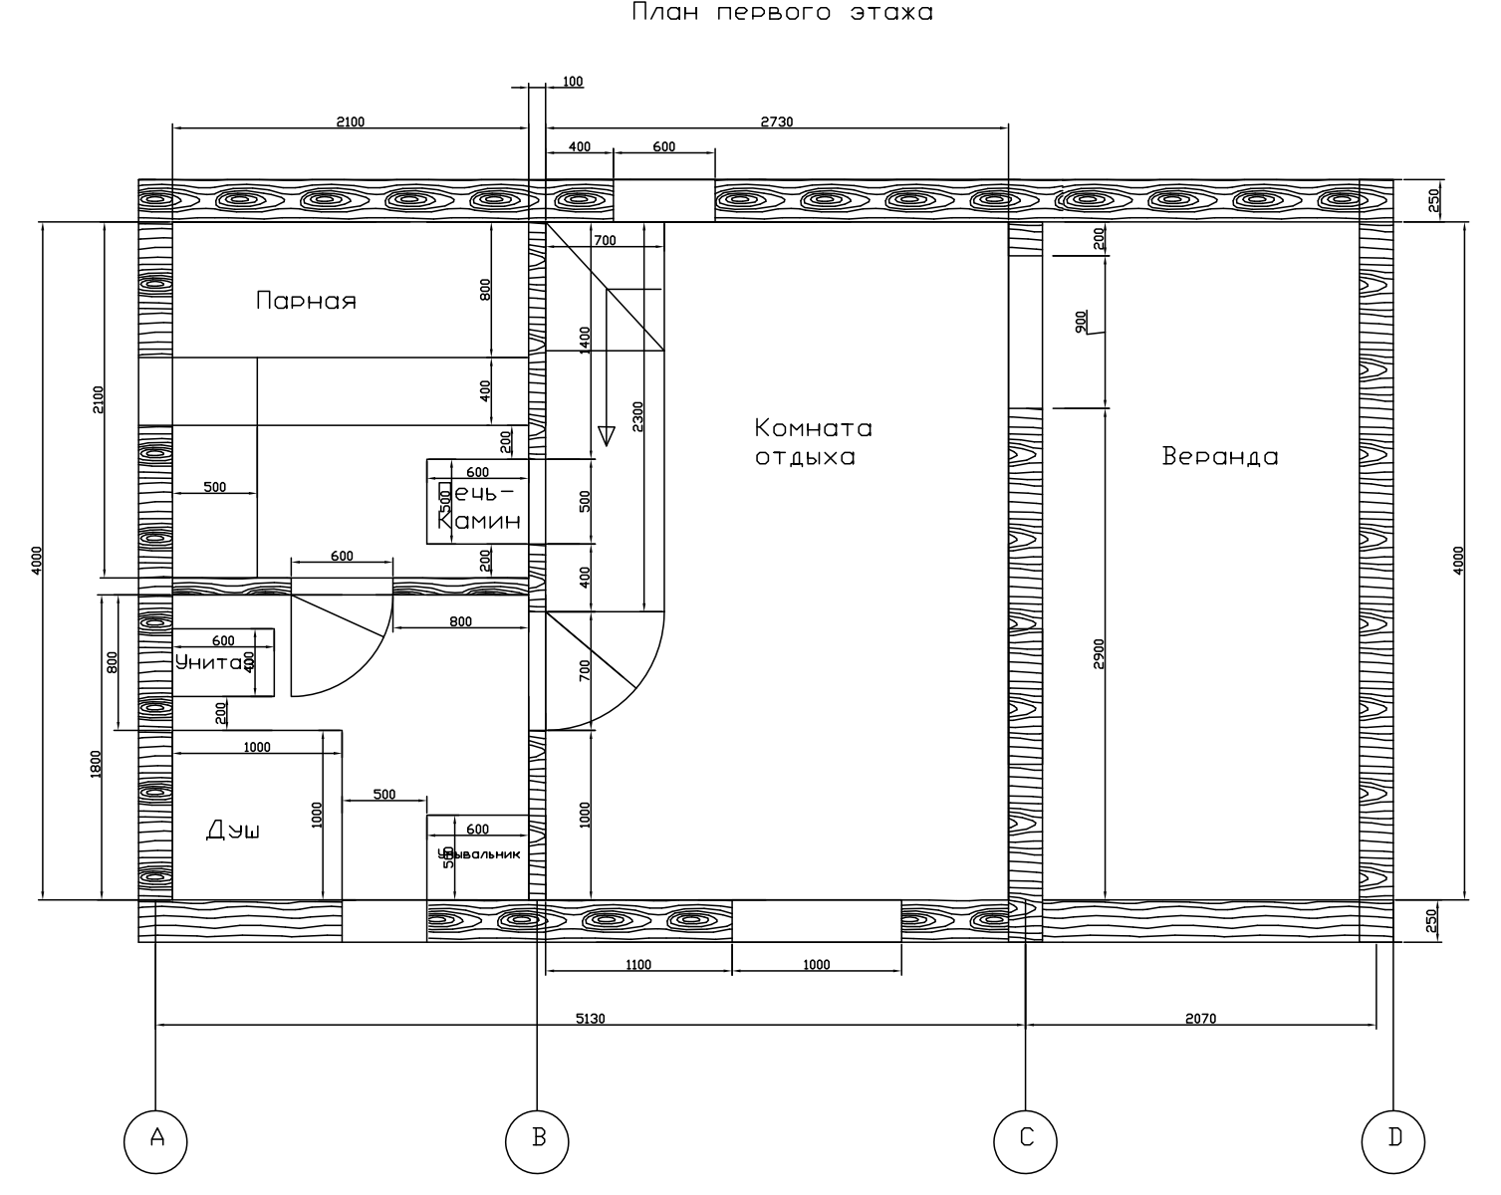
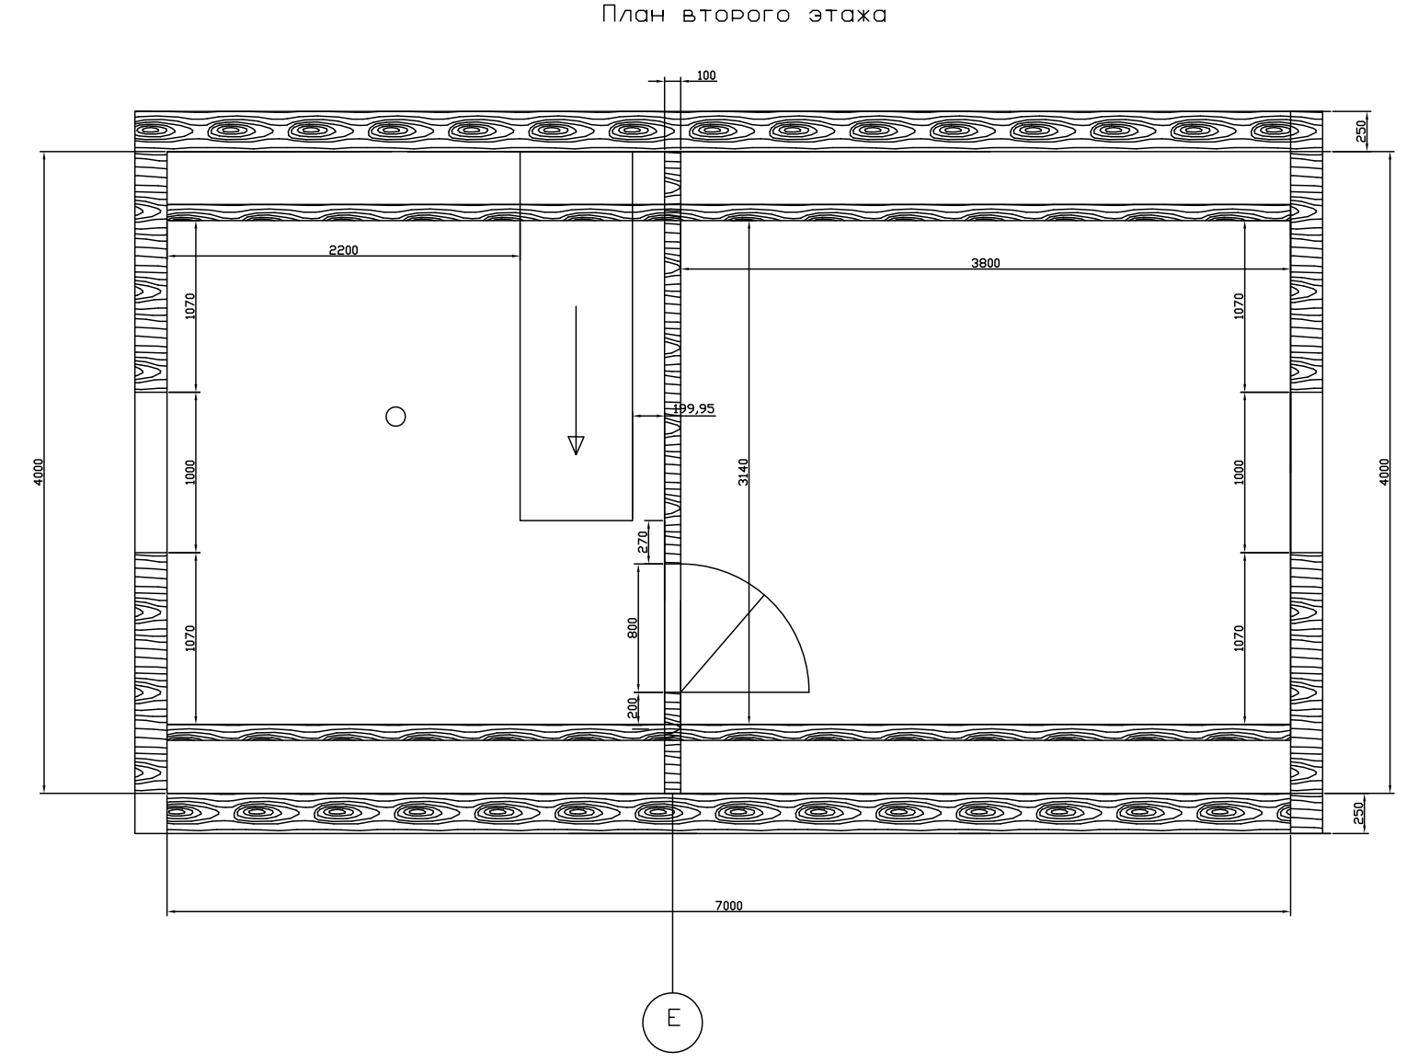
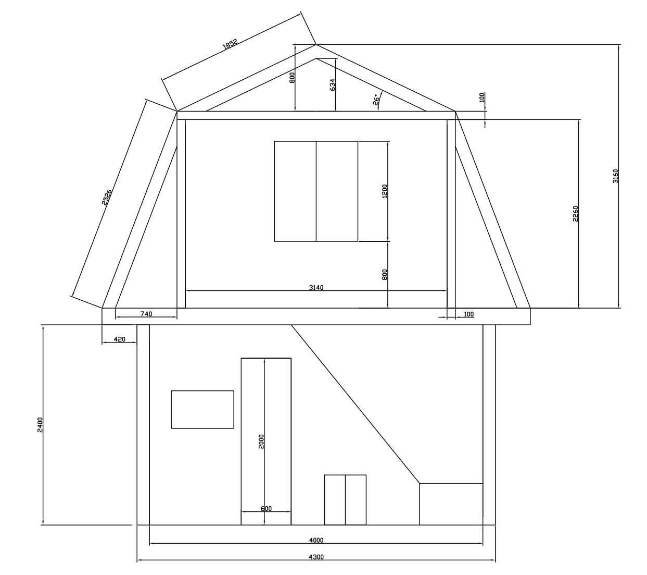
Разрез поперек.
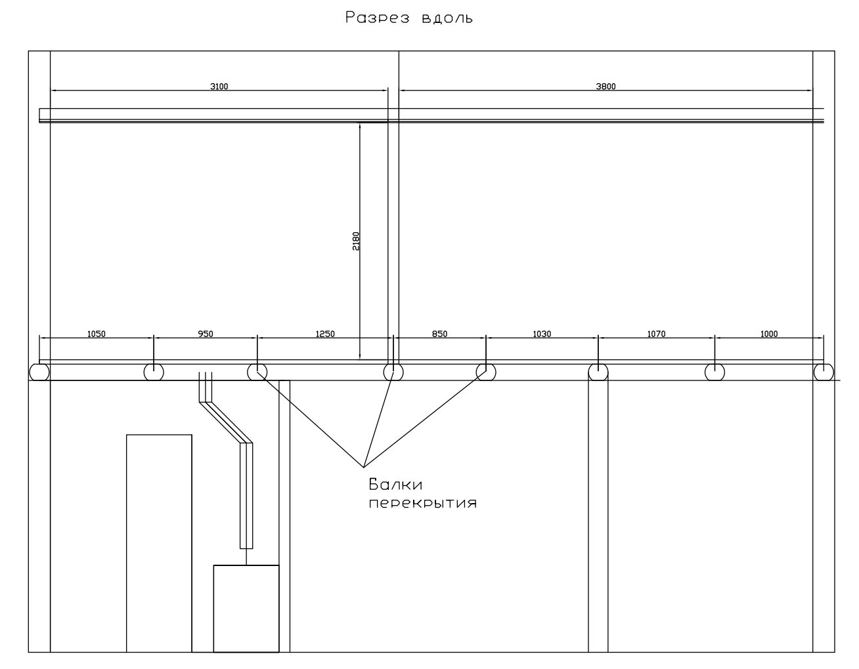
Разрез вдоль

